动火作业操作资格证书查询指引

动火作业，包括电焊、气焊、气割作业及使用喷灯、打磨、砂轮、电钻等可能产生火焰、火花和炽热表面的临时性施工作业。
从事电焊、气焊、气割和特种设备相关焊接作业人员必须按规定持动火作业相关操作资格证书上岗。动火作业相关操作资格证书主要包括特种作业操作证、建筑施工特种作业操作证书及特种设备安全管理和作业人员证，具体查询指引如下：
一、特种作业操作证
（一）适用范围。作业类别显示为“焊接与热切割”的特种作业操作证适用于工业生产、矿山开采和其他具有高风险性的作业环境下除特种设备外的动火作业，是目前除特种设备外从事电焊、气焊、气割相关作业人员的通用资格证书。
（二）制发部门。中华人民共和国应急管理部。
（三）证书有效期。根据《特种作业人员安全技术培训考核管理规定》第十九条规定：特种作业操作证有效期为6年，全国范围有效。根据第二十一条：特种作业证每3年复审1次，连续从事本工种10年以上，可以延长至每6年1次。第三十二条规定：离开特种作业岗位6个月以上的，应当重新进行实操考试，合格后方可上岗。
（四）证书样式



（五）查询渠道
1.https://cx.mem.gov.cn/（应急管理部特种作业操作证及安全生产知识和管理能力考核合格信息查询平台）
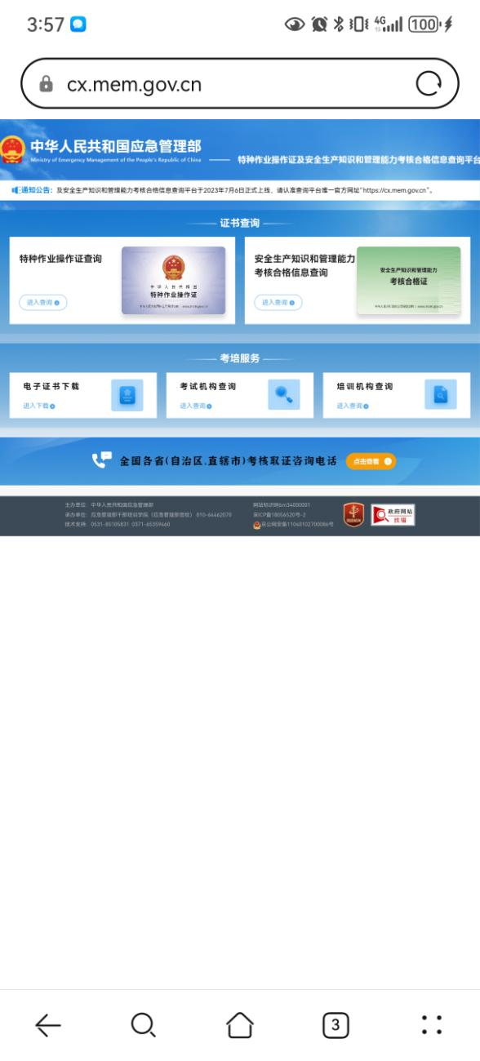



2.微信公众号：国家安全生产考试
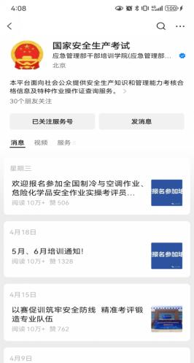
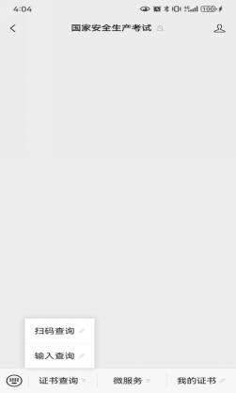

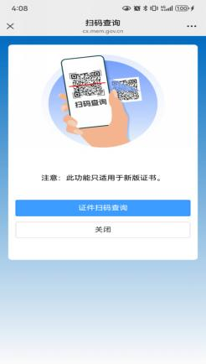
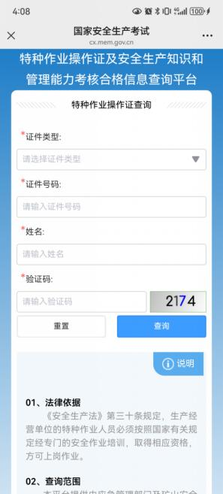

二、建筑施工特种作业操作证书
（一）适用范围。作业类别显示为“焊工”或“建筑焊工”的建筑施工特种作业操作证适用于房屋建筑和市政工程施工现场的动火作业。我省住房城乡建设部门自2018年以来已停发该类特种作业操作证，目前我省房屋建筑和市政工程施工现场动火作业施工人员应持有应急管理部门制发的特种作业操作证或外省住建部门制发的建筑施工特种作业操作证。
（二）制发部门。各省（市）住房和城乡建设厅（局）。
（三）证书有效期。根据《建筑施工特种作业人员管理规定》中第二十二条规定：资格证书有效期为2年，延期考核合格的，有效期延期2年。
（四）证书样式


（五）查询渠道
1.使用微信小程序“全国工程质量安全监管信息平台”，使用“扫一扫”功能扫描证书上的二维码，或者进入“特种作业操作资格证书信息”板块输入关键字搜索。
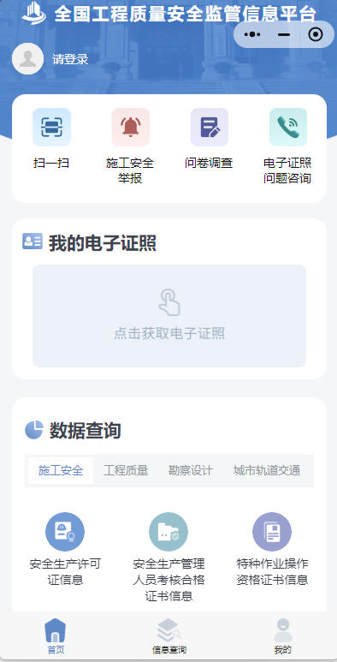

2.登录全国工程质量安全监管信息平台公共服务门户网站（https://zlaq.mohurd.gov.cn/fwmh/bjxcjgl/fwmh/pages/construction_safety/qytzzyry/qytzzyry）

三、特种设备安全管理和作业人员证
（一）适用范围。认定种类为“特种设备焊接作业”的特种设备安全管理和作业人员证适用于锅炉、压力容器、电梯、起重机械等特种设备动火作业。
（二）制发部门。各省（市）市场监督管理局。
（三）证书有效期。根据《特种设备作业人员监督管理办法》中第二十二条规定：特种设备作业人员证每4年复审一次。
（四）证书样式

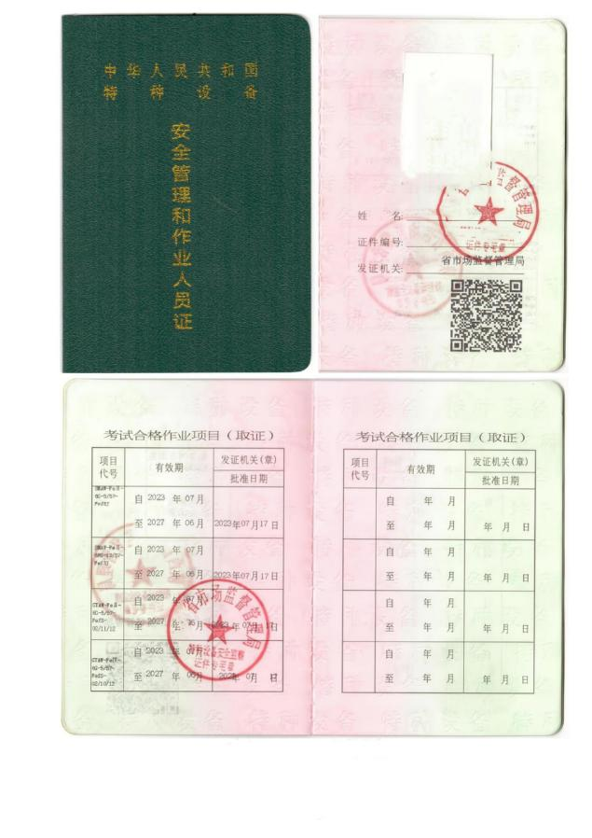
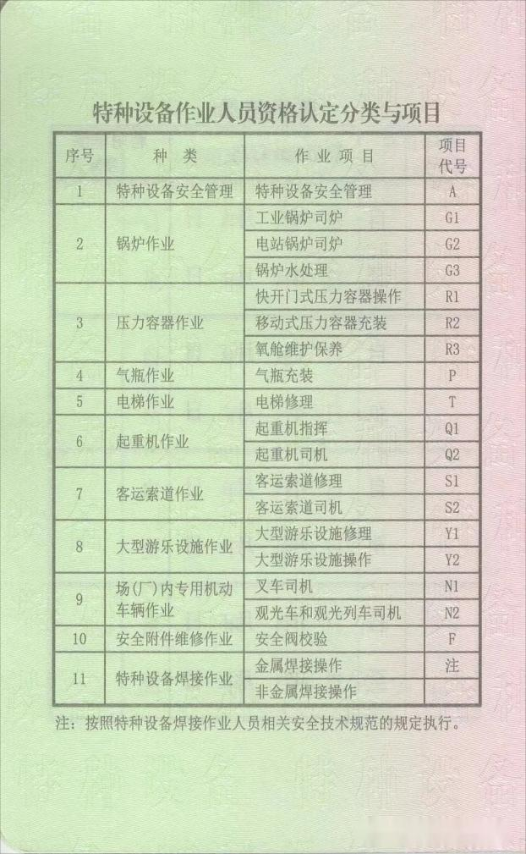
（五）查询渠道https://cnse.samr.gov.cn/info-pub/pub（国家市场监督管理总局全国特种设备公示信息查询平台）
